Projet : Escape Game 13ième Porte

Table des matières

Les tâches a effectué : 2

Répartition des tâches 3

Les mécanismes : 4

Vocabulaire : 4

Sciences physiques : 4

Sous-système S6 : Gestion du chien soufflant et 7 vannes (AIR) 5

Entrées : 5

Sorties : 5

Remarques : 6

Sous-système S7 : KATANA inséré dans le mur et trappe du doigt 7

Entrées : 7

Sorties : 7

Remarques : 7

Diagrammes de séquence 8

Planification (Gantt) 9

# Les tâches a effectué :

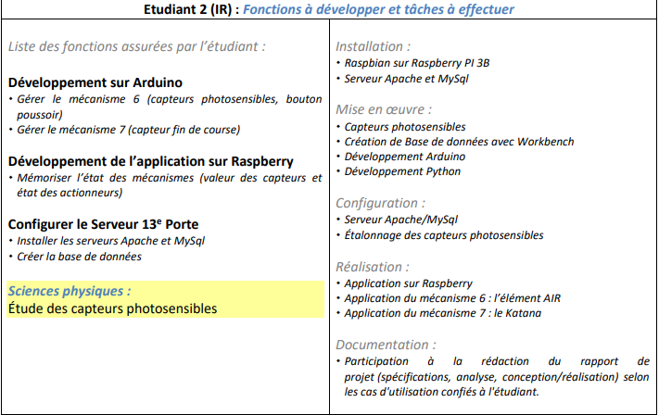

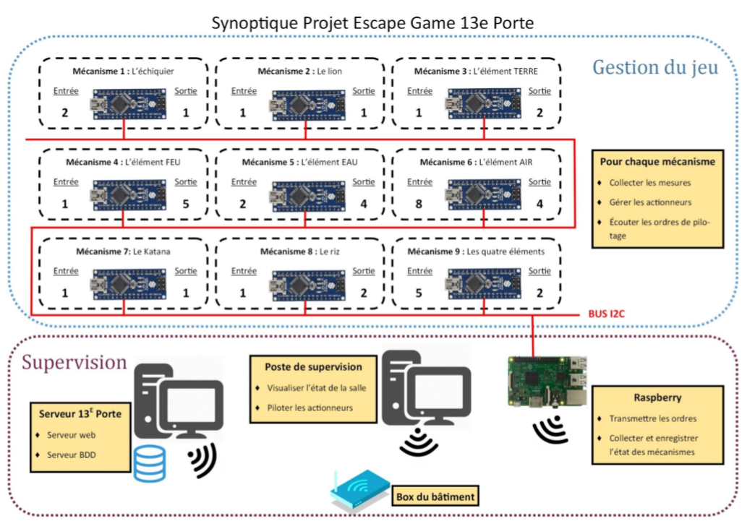

Mes tâches

## Répartition des tâches

* Etudiant 1 : Constantin
* Installation Raspberry
* Gérer le Mécanisme 4
* Gérer le Mécanisme 8
* Gestion du bus I2c entre Arduino et Raspberry :

Envoie des ordres de pilotage de la Raspberry à l’Arduino et les traiter

Envoi des mesures et des états des actionneurs sur la Raspberry et les traiter

* Etudiant 2 : Corentin
* Créer la base de données
* Installer les serveurs Apache et MySQL
* Gérer le Mécanisme 6
* Gérer le Mécanisme 7
* Récupérer la valeur des capteurs et l’état des actionneurs sur la base de données
* Etudiant 3 : Joshua
* Configuration réseau du matériel
* Création d’une application Web sur l’affichage de l’état de la salle
* Gérer le Mécanisme 1
* Gérer le Mécanisme 2
* Gérer le Mécanisme 3
* Etudiant 4 : Thomas
* Installation Raspberry
* Création d’une application Web de pilotage des actionneurs
* Gérer le Mécanisme 5
* Gérer le Mécanisme 9
* Liaison wifi entre PC de supervision et Raspberry :

Réception des ordres de pilotage du PC de Supervision à la Raspberry et les traiter

Envoi des mesures et des états des actionneurs des mécanismes sur le PC et les traiter

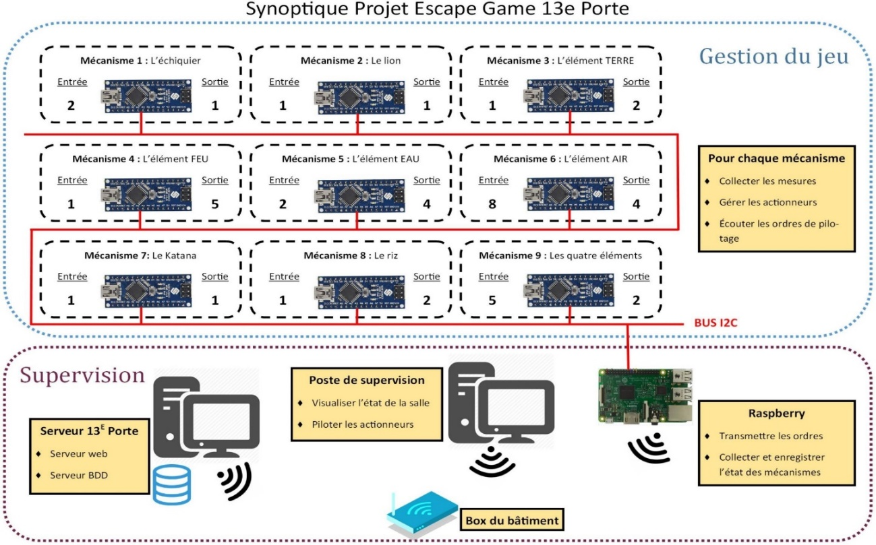

Thomas

Joshua

Corentin

Constantin

**Application Web sur l’affichage de l’état de la salle**

**Application Web de pilotage des actionneurs**

Thomas

Constantin

Joshua

Corentin

## Les mécanismes :

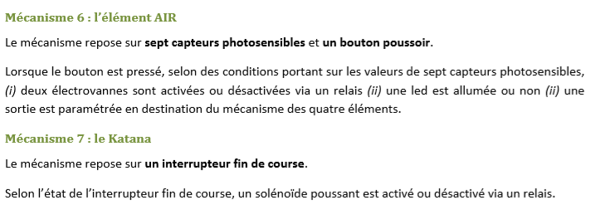

Ces mécanismes seront gérés par des cartes Arduino.

## Vocabulaire :

-interrupteur fin de course : Les interrupteurs de fin de course mécaniques peuvent aussi être appelés « Détecteur de position » et « Interrupteur de position ». Ils coupent ou établissent un circuit lorsqu'ils sont actionnés par un mobile.

-un solénoïde : Un solénoïde est un dispositif constitué d'un [fil électrique](https://www.futura-sciences.com/maison/definitions/maison-fil-electrique-10693/) enroulé régulièrement en hélice de façon à former une bobine longue. Parcouru par un courant, le solénoïde produit un [champ magnétique](https://www.futura-sciences.com/sciences/definitions/physique-champ-magnetique-3878/) dans son voisinage, et plus particulièrement à l'intérieur de l'hélice où ce champ est quasiment uniforme.

-électrovannes : L’électrovanne est un moyen simple et économique pour piloter les réseaux de fluide à distance grâce à un signal électrique.

-relai : Un relais électronique est un interrupteur qui se commande avec une tension continue de faible puissance. La partie « interrupteur » sert à piloter des charges secteur de forte puissance.

## Sciences physiques :

Les capteurs photosensibles (= photographique) :

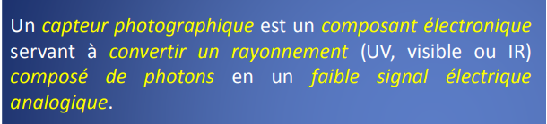

Le capteur est un composant électronique photosensible qui réagit à la [lumière](https://www.gypsevideo.fr/29-divers/21-lumiere).

# Sous-système S6 : Gestion du chien soufflant et 7 vannes (AIR)

## Entrées :

* E1 à E7
  + Type de capteur : capteurs photosensibles (Photorésistance)
  + Référence : LDR720
  + 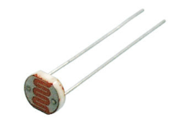
  + Signal : numérique
  + Voltage : 0-5V
* E8
  + Type de capteur : bouton poussoir
  + Référence : ?
  + Signal : numérique
  + Voltage : : 0-5V

## Sorties :

* S1
  + Rôle : activer/désactiver une électrovanne via un relais
  + Condition : Si E8 est à 1 et que les 7 vannes suivent la bonne séquence alors activer la sortie, sinon, désactiver la sortie
  + Voltage : 0-5V
* S2
  + Rôle : activer/désactiver une électrovanne via un relais
  + Condition : Si E8 est à 1 et que les 7 vannes ne suivent pas suivent la bonne séquence alors activer la sortie, sinon, désactiver la sortie
  + Voltage : 0-5V
* S3
  + Rôle : activer/désactiver une LED
  + Condition : Si E8 est à 1 et que les 7 vannes ne suivent pas suivent la bonne séquence alors activer la LED verte, sinon activer la LED rouge.
  + Voltage : 0-5V
* S_AIR

Rôle : entrée de la gestion des quatre éléments

## Remarques :

Description du Sous-système : Devant une statue de chien est disposer un bouton poussoir. 7 vannes sont aussi disposées dans le décor (dans ces 7 vannes il y a des photorésistances et une LED, l’action mécanique réalisé par le joueur de fermer la vanne a pour conséquence de plonger dans le noir la photorésistance).

# Quand les joueurs appuient sur le bouton poussoir mais que la séquence des 7 vannes n’est pas respecté :

1) une LED rouge s’allume quelque seconde à proximité immédiate de la statue indiquant ainsi l’échec aux joueurs

2) Une électrovanne est actionné afin de propulser un jet d’air sous pression par la bouche la statue du chien.

# Quand les joueurs appuient sur le bouton poussoir mais que la séquence des 7 vannes est bien respecté :

1) une LED verte s’allume définitivement à proximité immédiate de la statue indiquant ainsi l’échec aux joueurs

2) Une électrovanne est actionné afin de propulser un jet d’air sous pression dans un tube transparent afin d’éjecter une clef

3) Une LED témoin est allumé sur le panneau de contrôle.

Nota : si les joueurs appuient de nouveau sur le bouton poussoir alors qu’ils ont déjà validé l’énigme alors la LED verte clignote mais l’électrovanne ne propulse pas à nouveau de jet d’air.

# Sous-système S7 : KATANA inséré dans le mur et trappe du doigt

## Entrées :

* Capteur fin de course
  + Type de capteur : Capteur fin de course
  + Référence : 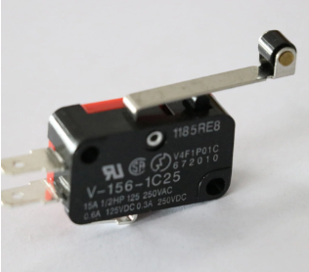
  + Signal : numérique
  + Voltage : : 0-5V

## Sorties :

* S1
  + Rôle : activer/désactiver un solénoïde poussant (12volt) via un relais (5V)
  + Condition : Si E1 est à 1 alors activation du solénoïde
  + Voltage : 0-5V

## Remarques :

Description du Sous-système : Sur un des murs du décor est disposé un bas-relief comportant un trou. Lorsque les joueurs insèrent un Katana dans ce trou cela a pour effet d’enclencher un interrupteur de fin de course au passage du katana.

Résultat :

1. Un solénoïde (12v) s’enclenche ouvrant ainsi une trappe dans laquelle les joueurs trouvent le doigt pour le sous-système S3 (terre)
2. Une LED témoin s’allume au tableau de contrôle.

# Diagrammes de séquence

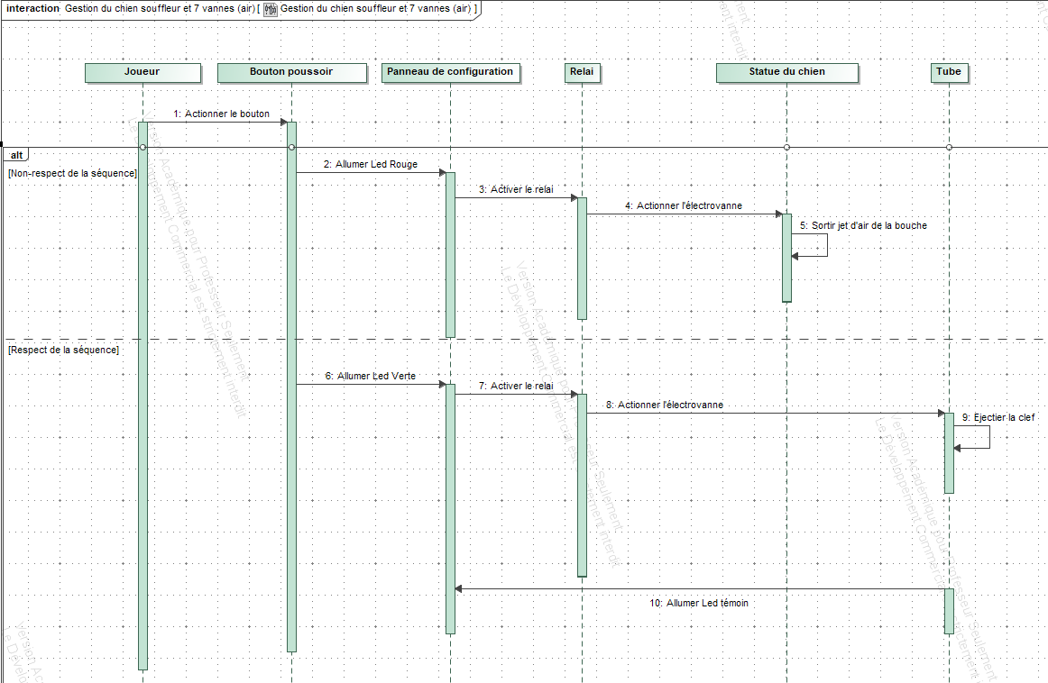

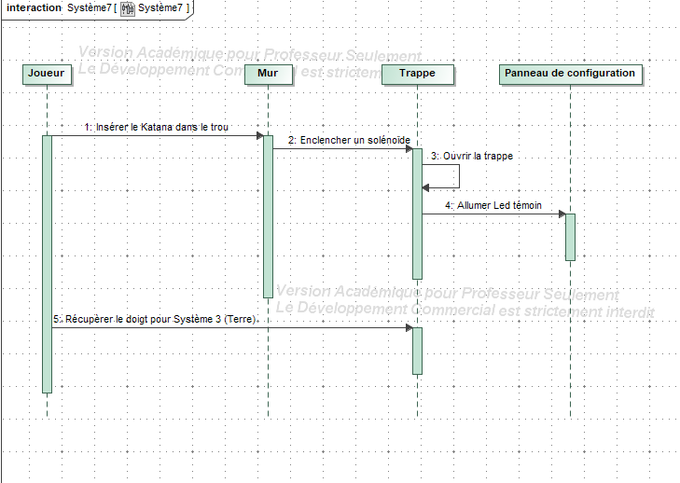

# Planification (Gantt)

Dates importantes !

Début du projet : semaine 3 (14 janvier 2020)

Revue 1 (R1) : semaine 6 (3 février 2020)

Revue 2 (R2) : semaine 12 (16 mars 2020)

Revue 3 (R3) : semaine 20 (11 mai 2020)

Remise du projet (Re) : selon dates officielles

Soutenance finale (Sf) : selon dates officielles

Livraison (Li) : semaine 26 (22 juin 2020)